Informe de Auditoría
Auditoria_Gimnasio_municipal_000017-05
Gimnasio municipal
000017-05

WES
USO EFICIENTE DE AGUA

Aníbal Aranda Alvarado
Jefe de mantenimiento y operación
9-75595835

Índice
Metodología .......................................... 2
Registros de consumos .................................. 3
Resultados y Conclusiones ............................ 4

Metodología
Se generaron dos auditorías hídricas que permiten comprobar de forma empírica el efecto de ahorro asociado al servicio WES «Control Inteligente de Agua Potable» en las redes del establecimiento con tecnología de control. En cuanto a contexto y alcance, se definieron dos periodos de 5 días cada uno: con control hidráulico activo entre el 10 y el 14 de agosto de 2026 y con control desactivado entre el 17 y el 21 de agosto de 2026, de modo que ambas series son comparables y permiten dimensionar la diferencia de consumo atribuible al servicio WES.
En la elaboración de los indicadores se consideran, para cada nodo, solo registros con fecha válida; el promedio diario de un periodo es la suma de los consumos diarios dividida por la cantidad de días del periodo. El ahorro estimado en volumen (m³/día) se expresa como max(0, promedio_desactivado − promedio_activo) y el ahorro porcentual como (ahorro_m3_dia / promedio_desactivado) × 100. La visualización gráfica —en especial la curva diaria— contrasta ambos periodos y facilita evidenciar el impacto del control WES.
Para Gimnasio municipal, punto de medición WES 000017-05 (Gimnasio municipal), las series se construyen además en rejilla horaria a partir de datos de la plataforma en zona horaria Chile, para el periodo con control (10-08-2026 al 14-08-2026) y el periodo sin control (17-08-2026 al 21-08-2026), en jornada completa 00:00 a 24:00 (una lectura por hora; fin de intervalo exclusivo). Si una hora no tiene dato, se asume 0 m³/h para mantener una grilla comparable (120 intervalos: 5 días × 24 horas). Como resultados esperados de este ejercicio se busca disponer de una línea de base actualizada para la estimación de eficiencia y proyectar el ahorro de agua (m³) y una estimación económica orientativa en dinero (CLP $).

Registros de consumos
Comparación del total acumulado en la rejilla horaria Σ (m³/h) entre Con WES y Sin WES (misma base que el Excel consolidado por CSV):
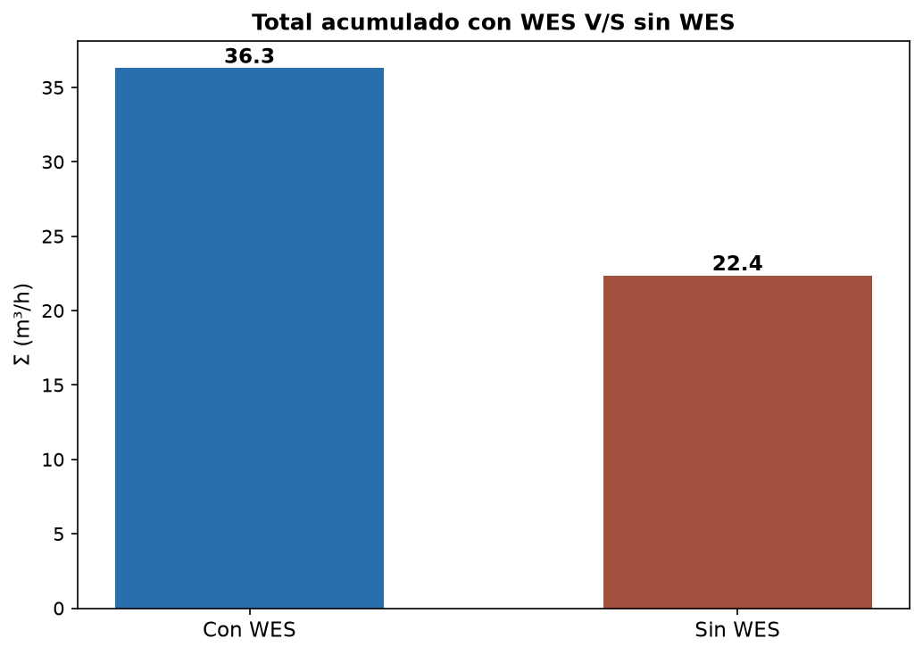

Jornada de medición (cada día): 00:00 a 24:00 (Chile). Σ rejilla = suma de todos los intervalos horarios (m³/h) del periodo; promedio diario = Σ rejilla ÷ número de días del periodo.
Condición | Periodo | Σ rejilla (m³/h) | Promedio diario (m³/h)
Con WES | 10 al 14 agosto 2026 | 36,3 | 7,26
Sin WES | 17 al 21 agosto 2026 | 22,37 | 4,474

Métricas y serie horaria (jornada completa) exportadas: cpa_icco_renca_borrador_000017-05.csv.

Resultados y Conclusiones
Indicador | Valor
Promedio diario con control activo (10 al 14 agosto 2026) | 7.26 m3/dia
Promedio diario con control desactivado (17 al 21 agosto 2026) | 4.47 m3/dia
Ahorro promedio diario estimado por control WES | 0.00 m3/dia
Ahorro porcentual | 0.00%
Diferencia neta (desactivado - activo) | 0.00 m3/dia

En la rejilla (5 días, 00:00–24:00), Con WES 36,3 m³ y Sin WES 22,37 m³ (mayor Σ en Con WES en 13,93 m³). Detalle en Registros de consumos.

Ahorro sobre Sin WES: no aplica en este tramo.

Documento generado automáticamente — 21-08-2026 16:23 UTC

